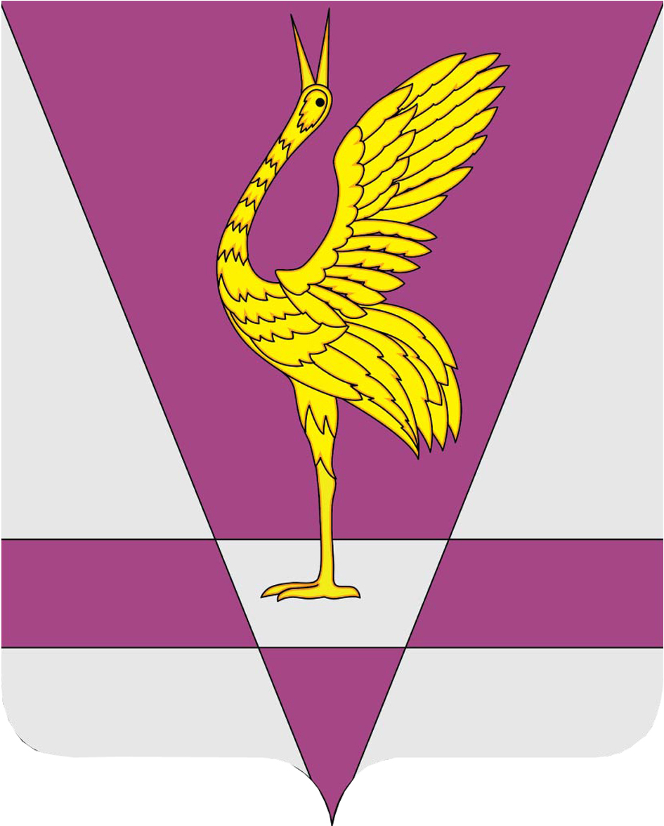 | Руководителям  дошкольных образовательных  организаций и дошкольных групп общеобразовательных  организаций
Российская Федерация
Красноярский край
Ужурский район

МУНИЦИПАЛЬНОЕ КАЗЕННОЕ
УЧРЕЖДЕНИЕ
«УПРАВЛЕНИЕ ОБРАЗОВАНИЯ УЖУРСКОГО РАЙОНА»
Адрес: ул. Строителей,9 г.Ужур,
Красноярский край, 662253,
Телефон: 8-(391-56)-28-6-98
e-mail: uzono@mail.ru
ОКОГУ 32100
ОГРН 1022401093362
ИНН/КПП 2439003555/243901001

От 06.04.2020 г № 221

Об организации работы дежурных групп
в период с 07 апреля по 30 апреля 2020 года

Уважаемые руководители!

В соответствии с Указом Губернатора Красноярского края от 04.04.2020 №81-уг «О внесении изменений в указ Губернатора Красноярского края от 27.03.2020 №71-уг «О дополнительных мерах, направленных на предупреждение распространения коронавирусной инфекции, вызванной 2019 – nCoV на территории Красноярского края», Распоряжения №105 от 06.04.2020 Администрации Ужурского района необходимо обеспечить работу дежурных групп для воспитанников дошкольных образовательных организаций (детских садов и дошкольных групп ООШ и СОШ), родители (законные представители) которых выполняют трудовые функции в организациях, осуществляющих деятельность в сферах, в отношении которых решениями Президента Российской Федерации или Губернатора Красноярского края не были приняты ограничительные меры.
В целях выполнения Указа Губернатора Красноярского края и Постановления Администрации Ужурского района Управление образования рекомендует:
- Довести до сведения родителей воспитанников информацию об организации и работе дежурных групп в дошкольном образовательном учреждении (общеобразовательном учреждении).
- Разработать и принять необходимые нормативно-правовые акты, обеспечивающие деятельность дежурных групп, в том числе утвердить штат сотрудников на период работы дежурных групп, график работы воспитателей, режим работы.
- Приём в дежурную группу осуществлять только в том случае, если оба родителя имеют справку от работодателя о продолжении работы в период действия режима самоизоляции. Если хотя бы один из родителей работает дистанционно и находится дома, в дежурную группу ребёнок не принимается.
- При осуществлении деятельности дежурных групп соблюдать все меры, направленные на предотвращение распространения коронавирусной инфекции.

Директор
МКУ «Управление образования
Ужурского района»
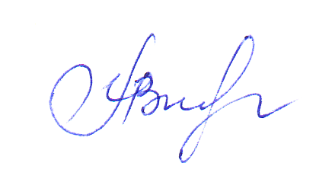 И.В. Милина

Исполнитель: Кочетенко И.П. 83915628693

